**Проверочная работа по географии 8 класс. Тема: Численность и размещение населения России.**

1. **Основным источником информации о численности населения является:**

а) перепись населения;

б) данные ЗАГС;

в) данные миграционной службы;

г) счетчик численности в интернете.

**2. Наука, изучающая население, называется:**

а) демография;

б) география;

в) социология;

г)народография.

**3. Плотность населения – это:**

а) число жителей на 1 кв. км;

б) общее число жителей страны;

в) разница между родившимися и умершими.

**4. Процесс роста городов и доли городского населения называется:**

а) урбанизация;

б) миграция;

в) эмиграция.

5. **Какой из этих городов НЕ является городом-миллионером:**

а) Новосибирск б) Красноярск; в) Барнаул г) Казань.

**6. Соотнеси высказывание и понятие.**

|  |  |  |  |  |  |  |  |  |  |  |  |  |  |
| --- | --- | --- | --- | --- | --- | --- | --- | --- | --- | --- | --- | --- | --- |
| 1)  В январе  — октябре 2012 года в России отмечалось увеличение числа родившихся (в 80 субъектах Российской Федерации) и снижение числа умерших (в 65 субъектах) по сравнению с этим же периодом предыдущего года.  2)  В 2011 году удельный вес городского населения в общей численности населения Приволжского ФО составлял 71%, сельского  — 29%.  3)  В 2009 году число родившихся в Республике Бурятия составляло 16 729 человек, число умерших  — 12 466 человек.  4)    В 2008 году численность населения Сибири сокращалась за счет оттока населения в западные регионы.  5)  В 2011 году в Республику Бурятия из других регионов России прибыло 8873 человека, выбыло из Республики Бурятия 13 636 человек.  6) Соотношение горожан и сельских жителей в 2002 году составляло 73% и 27% , в 2010 году  — 74% и 26% соответственно   |  |  |  |  |  |  | | --- | --- | --- | --- | --- | --- | | 1 | 2 | 3 | 4 | 5 | 6 | |  |  |  |  |  |  | | А) Миграция  Б) Воспроизводство  населения  В) Урбанизация |

**7. Используя данные графика, определите показатель естественного прироста населения:**

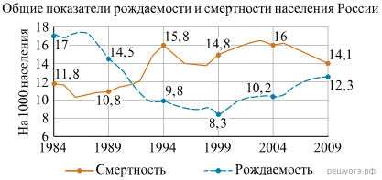 а) в 1994 г. ____________________

б) в 1984 г. ____________________.

8. **Используя данные графика**, определите, в каком году показатель рождаемости был наименьшим.

­­­

9. **Используя данные графика,** определите показатель Международная миграция в России

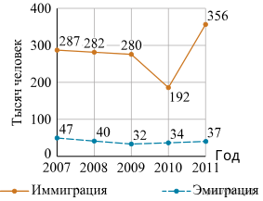миграционного прироста населения в России в 2009 году.

Ответ запишите в виде числа.

**10. Используя данные графика,** определите, в каком году было зафиксировано наименьшее количество выбывших из России**.**

11. **Определите естественный прирост** населения в Воронежской области (человек) в 2011 году. Ответ запишите в виде числа.

12. **В какой из перечисленных областей в 2011 г.** число выбывших превышало число прибывших?

**Изменение численности постоянного населения субъектов РФ в 2011 г. (человек)**

|  |  |  |  |
| --- | --- | --- | --- |
| **Субъект РФ** | **Среднегодовая**  **численность**  **населения** | **Общий**  **прирост**  **населения** | **Миграционный**  **прирост**  **населения** |
| Белгородская область | 1 536 073 | 3720 | 8350 |
| Владимирская область | 1 436 531 | −8693 | −252 |
| Воронежская область | 2 333 158 | −3303 | 9863 |
| Ивановская область | 1 054 040 | −6069 | 795 |

**13. Определите среднюю плотность населения** в Ярославской области в 2014 году. Полученный результат округлите до целого числа.

14. **В какой из перечисленных областей России за период** с 2012 по 2014 г. наблюдалось постоянное снижение численности населения?

**Площадь территории и численность населения** **отдельных регионов России**

|  |  |  |  |  |
| --- | --- | --- | --- | --- |
| **Регион** | **Площадь**  **территории,**  **тыс. км2** | **Численность населения по годам,**  **тыс. человек** | | |
| **2012 г.** | **2013 г.** | **2014 г.** |
| Ярославская область | 36,5 | 1271 | 1272 | 1272 |
| Воронежская область | 52,5 | 2332 | 2329 | 2331 |
| Республика Алтай | 92,6 | 209 | 212 | 213 |
| Магаданская область | 461,4 | 155 | 150 | 148 |

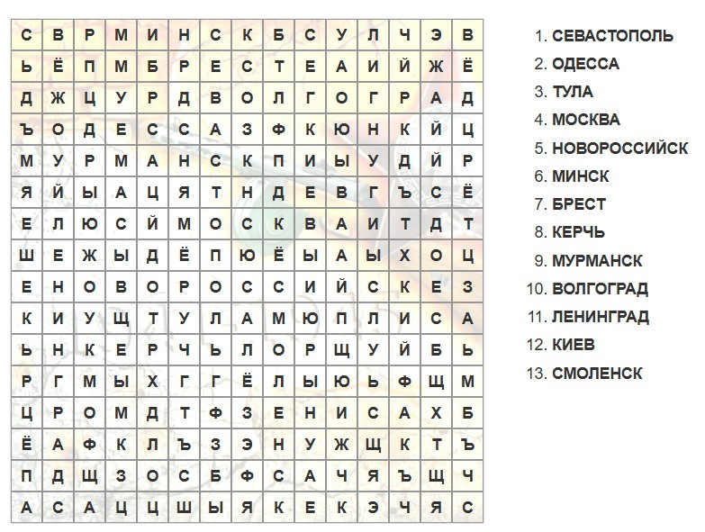

**Филворд**

**Города - герои**